0997-63-0115
http://quickbladepaddles.jp
消費税は外税になります。

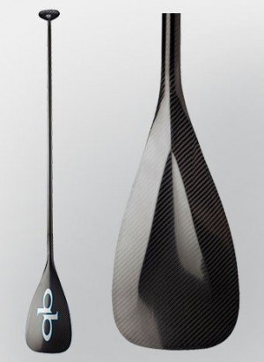 | 新商品 Vドライブ  ブレードサイズは2種類  サイズ スモール 91sq ミディアム 101sq  ブレード長さ 43.2cm 44.5cm  ブレード幅 19.1cm 21.1cm  重量 396.89g 453.59g  ブレードアングル １０度 １０度
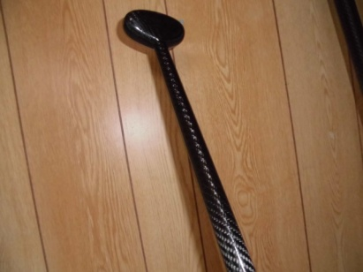 | 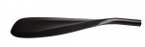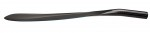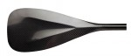  シャフトオプションは、２タイプ  軽量カーボンシャフト  オーバルカーボンシャフト
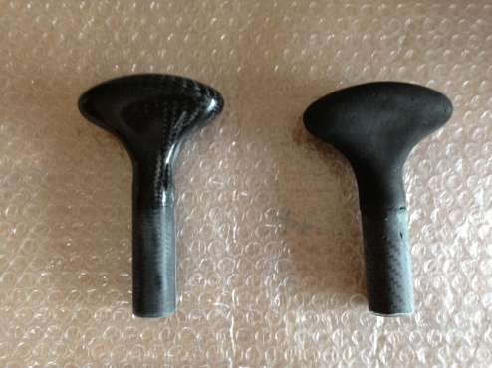 | ラウンドシャフトは、グリップは2種類から選べます。  Evaグリップかカーボングリップ（無料セレクト）  写真左上  オーバルシャフトの場合は左上のオーバルシャフトに付属するカーボングリップになります。
V-Dive 商品セレクト プライスリスト
通常カーボンシャフトシャフト＋カーボングリップ | 78,000円
オーバルシャフト（楕円形）＋専用カーボングリップ | 91,400円
エリートフライウエイト（一回り細い）カーボンシャフト＋エバグリップ | 未定
エリートスタンダードカーボン＋カーボングリップ | 未定

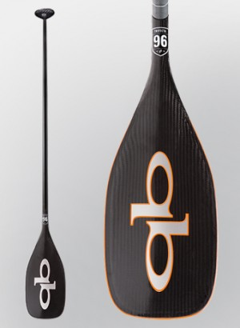 | 新商品 Trifecta  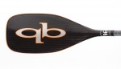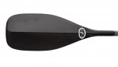  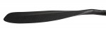  ブレードサイズは2種類  サイズ スタンダード 96sq  ブレード長さ 44.5cm  ブレード幅 18.5cm  重量 425.24g  ブレードアングル １０度
シャフトオプションは、２タイプ
軽量カーボンシャフト
オーバルカーボンシャフト
ラウンドシャフトは、グリップは2種類から選べます。
Evaグリップかカーボングリップ（無料セレクト）

写真左上
オーバルシャフトの場合は左上のオーバルシャフトに付属するカーボングリップになります。
Trifecta 商品セレクト プライスリスト
通常カーボンシャフトシャフト＋カーボングリップ | 78,000円
オーバルシャフト（楕円形）＋専用カーボングリップ | 91,400円

Kanaha シリーズ
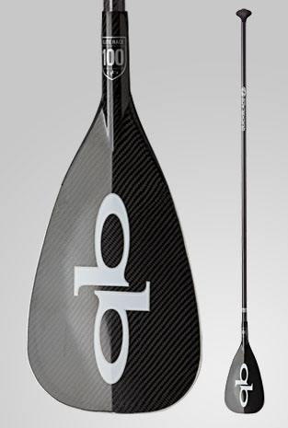  Kanaha Racer | Features:  Carbon Fiber  Pre-Preg Shaft  ABS Edge  All Carbon Handle  Dihedral Edge  16 oz.  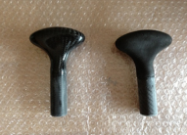 | 世界中のトップレーサーに愛用されている超軽量パドル。 しなり、そして安定感のあるストロークを実現させます。 エキスパートSUPパドラーにご満足いただけるパドルです。  SMALL MEDIUM  ブレードサイズ 90 sq. in 100 sq. in  ブレード高さ 40.6cm 43.2cm  ブレード幅 21.1cm 22.1cm  重量 459.3g 465g  Angle of Blade 10° 10°  こちらの上級モデルはグリップが無料でお選びいただけます。（カーボン・エバ）
 | スタンダード | 67,000円
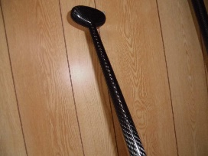 | オーバル（楕円形）シャフト＋カーボングリップ  レース用 | 82.000円
Kanaha Magic  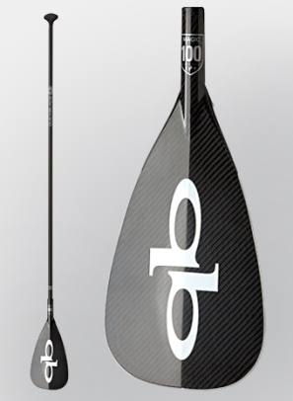 | Features:  Dimpled Blade (28 dsi)  Carbon Fiber Blade, Shaft & Handle  Pre-Preg Shaft  ABS Edge  Dihedral Edge  17 oz.  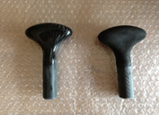 | 世界中のトップレーサーに愛用されている超軽量パドルQBレースの改良版でブレードの裏面がディンプル凹凸になっています。こちらもエキスパートSUPパドラーにご満足いただけるパドルです。  SMALL MEDIUM  ブレードサイズ 90 sq 100 sq.  ブレード高さ 40.6cm 43.2cm  ブレード幅 21.1cm 22.1cm  重量 482g 482g  Angle of Blade 10° 10°  こちらの上級モデルはグリップが無料でお選びいただけます。（カーボン・エバ）
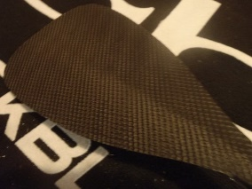 | スタンダード | 68,700円
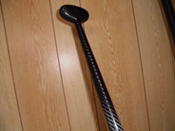 | オーバル（楕円形）シャフト＋カーボングリップ レース用 | 83,700円
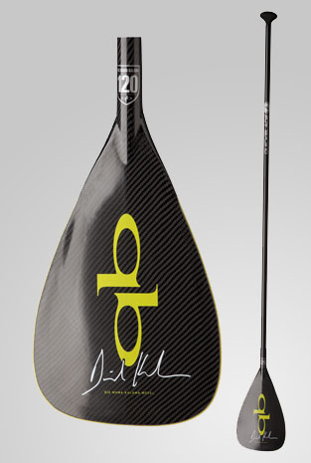  Big Mama Kalama | Features:  All Carbon fiber  ABS Edge  All Carbon Handle  120 sq. in. Blade | デイブ・カラマ氏のアイデアで作られた大柄なパドラー専用のパドルです。 体重９０ｋｇ以上の方にお勧めです。  STANDARD  ブレードサイズ 120 sq. in  ブレード高さ 45.7cm  ブレード幅 25.4cm  重量 567g.  Angle of Blade 10°
 | スタンダード | 60,300円
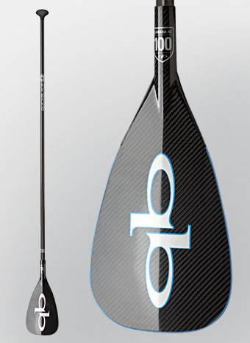  Kanaha All Carbon | Features:  All Carbon Fiber  ABS Edge  All Carbon Handle  Dihedral Edge | 人気のQBスタンダードカーボン、カナハオールカーボン！  SMALL MEDIUM  ブレードサイズ 90sq 100sq  ブレード高さ 40.6cm 43.2cm  ブレード幅 21.1cm 22.1cm  重量 532g 546g  Angle of Blade 10° 10°
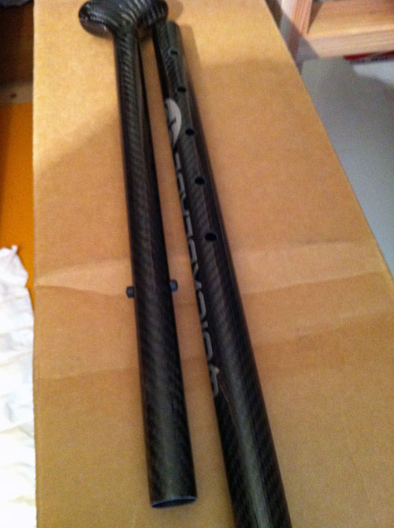 | スタンダード  アジャスタブル | 56,900円  63,600円
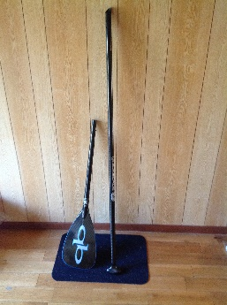 | 2ピースシャフト | 70,300円
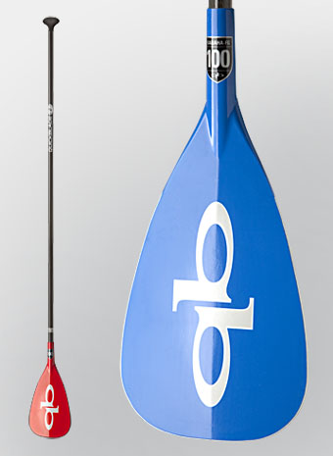  Kanaha FG-CA | Features:  Carbon Fiber Shaft  Fiberglass Blade  ABS Edge  All Carbon Handle  Dihedral Edge | カナハカーボンシャフト、グラスファイバーブレードのFG/AC  SMALL MEDIUM  ブレードサイズ 90sq 100sq  ブレード高さ 40.6cm 43.2cm  ブレード幅 21.1cm 22.1cm  重量 560g 565g.  Angle of Blade 10° 10°  カラー
 | スタンダード  アジャスタブル | 48,500円  54,900円
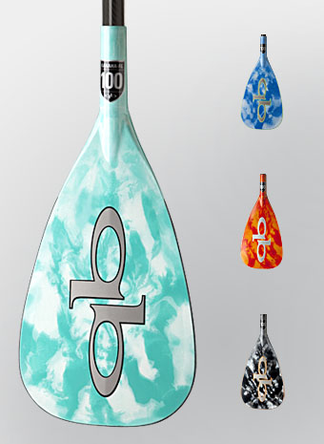  Kanaha Abstract | Features:  Carbon Fiber Shaft  Fiberglass Blade  ABS Edge  All Carbon Handle  Dihedral Edge  Two Tone Color Blade | カナハのブレードデザインがカラフルなモデル。 カーボンシャフト、グラスファイバーブレード。  SMALL MEDIUM  ブレードサイズ 90 SQ 100 SQ  ブレード高さ 40.6cm 43.2cm  ブレード幅 21.1cm 22.1cm  重量 60g 595g  Angle of Blade 10° 10°  カラー ブラックホワイト、ティールホワイト、ブルーホワイト ピンクホワイト90dsのみ、レッドイエロー100sqのみ
 | スタンダード  アジャスタブル | 48,500円  54,900円
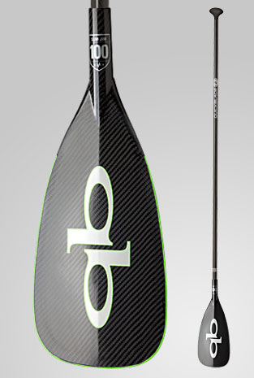  Slim Jim All Carbon | Features:  All Carbon fiber  ABS Edge  All Carbon Handle  Slim 18" x 8" Blade | ブレードが細長い形状のオールカーボンパドルです  SMALL MEDIUM  ブレードサイズ 92SQ 100 SQ.  ブレード高さ 45.7cm 45.7cm  ブレード幅 1.8cm 20.3cm  重量 567g 567g  Angle of Blade 10° 10°
 | スタンダード | 58,600円
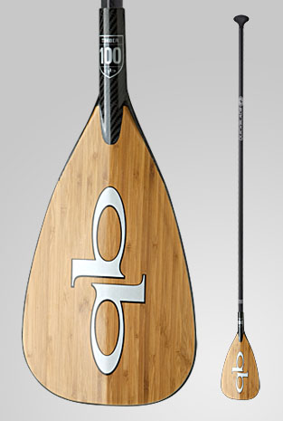  Kahana Timber | Features:  Carbon Fiber Shaft  Bamboo Veneer Blade  All Carbon Handle | ウッドのクラシックな雰囲気のカーボンパドルです。  SMALL MEDIUM  ブレードサイズ 90 SQ 100 SQ  ブレード高さ 40.6cm 43.2cm  ブレード幅 21.1cm 22.1cm  重量 595g 595g.  Angle of Blade 10° 10°  こちらの上級モデルはグリップが無料でお選びいただけます。（カーボン・エバ）
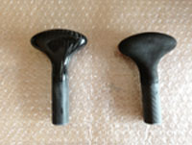 | スタンダード | 67,00円
FLYwieght フライウェイトシリーズ | 65kg以下の方専用 | (レディース、小柄な方用）
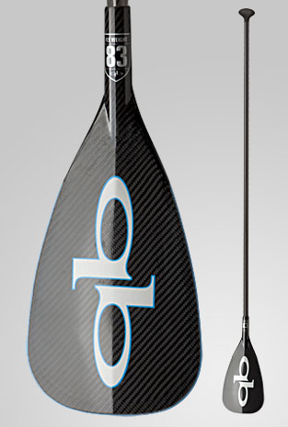  Flyweight All Carbon | Features:  All Carbon Fiber  83 sq. in. Blade  ABS Edge  All Carbon Handle  Dihedral Edge  Riders 150 lbs. or less | フライウエイトオールカーボンモデル  XSMALL  ブレードサイズ 83 SQ  ブレード高さ 38.1cm  ブレード幅 20.6cm  重量 425.2g  Angle of Blade 10°
 | スタンダード  アジャスタブル | 48,550円  54,950円
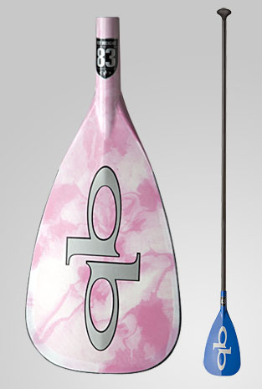  Flyweight FG/CA | Features:  Carbon Fiber Shaft  83 sq. in.  Fiber glass Blade  ABS Edge  All Carbon Handle  Dihedral Edge  Riders 150 lbs. or less | カーボンシャフト、グラスファイバーブレード  XSMALL  ブレードサイズ 83 SQ. IN.  ブレード高さ 38.1cm  ブレード幅 20.6cm  重量 425.2g  Angle of Blade 10°
 | スタンダード  アジャスタブル | 38,500円  44.900円
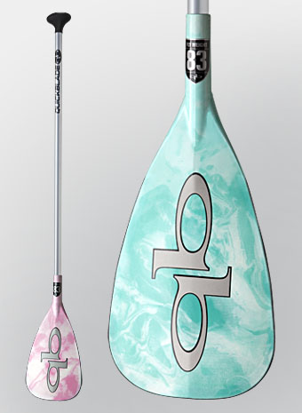  Flyweight All Fiberglass | Features:  Fiberglass Shaft  83 sq. in. Fiberglass Blade  ABS Edge  All Carbon Handle  Riders 150 lbs. or less | フライウエイトオールファイバーグラスパドル  XSMALL  ブレードサイズ 83 SQ  ブレード高さ 38.1cm  ブレード幅 20.6cm  重量 425.2g  Angle of Blade 10°  カラー
 | スタンダード  アジャスタブル | 32,900円  39.300円
Elite Flyweight All Carbon  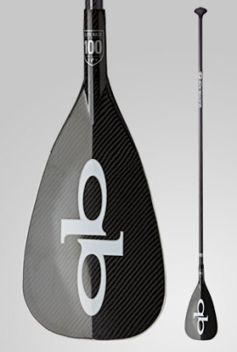 | Features:  All Carbon Fiber  83 sq. in. Blade  Stiffer, Lay-up Blade ABS Edge  EVA Wrapped Handle  Dihedral Edge | 体重６５ｋｇまでのレース、サーフを本格的に攻めるライダー向け、フライウエイトの中でも最軽量モデルです。  XSMALL  ブレードサイズ 83sq  ブレード高さ 38.1cm  ブレード幅 20.6cm  重量 425g  Angle of Blade 10°  ライダーの体重 65kg 未満
 | スタンダード | 61.900円
Super Fly シリーズ
SUPER FLY FG/AC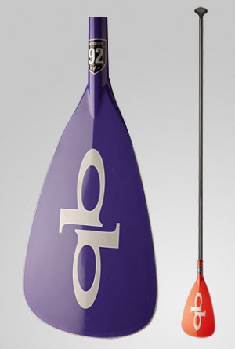 | Features:  Carbon Fiber Shaft  Fiberglass Blade  Larger 92 sq. in. Blade  ABS Edge  EVA Wrapped Handle  Dihedral Edge  Riders 150 lbs. or less | SMALL  ブレードサイズ 92sq  ブレード高さ 41.4cm  ブレード幅 21.1cm  重量 482g  Angle of Blade 10°  ライダーの体重 65kgまで  カラー オレンジのみ
 | スタンダード | 45,200円
SUPER FLY 92 ALL CARBON  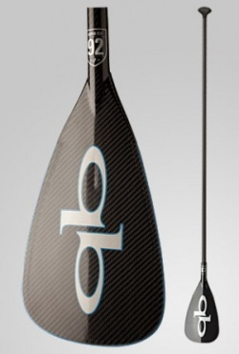 | Features:  All Carbon Fiber  Larger 92 sq. in. Blade  ABS Edge  EVA Wrapped Handle  Dihedral Edge | シャフトが一回り細身の軽量、オールカーボンパドルです。  SMALL  ブレードサイズ 92sq  ブレード高さ 41.4cm  ブレード幅 21.1cm  重量 454g  Angle of Blade 10°  ライダーの体重 65kgまで
 | スタンダード | 53,600円
Micro Fly
５０kg未満のジュニア、小柄な女性用に開発されたパドルです。 形状は最高峰のQBレース、マジック同様の形状をそのまま小さくしたブレード６６ｓｑというとても小型の超軽量パドルです。 これから本格的にやってゆくジュニアや小柄な女性ライダー向けのパドルです。 お勧めです。
Micro Fly All Carbon  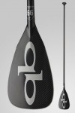 | Features:  All Carbon Fiber  Small 66 sq. in. Blade  ABS Edge  All Carbon Handle  Dihedral Edge  Riders 110 lbs. or less | オールカーボンで超軽量モデル（レーサーやウエーブライダー向き）  XXSMALL  ブレードサイズ 66sq  ブレード高さ 35.6cm  ブレード幅 17.8cm  重量 311.84g  Angle of Blade 10°
 | スタンダードのみ  アジャスタブル | 48,500円  55,200円
Micro Fly FG/AC  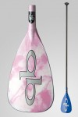 | Features:  Carbon Fiber Shaft  Fiberglass Blade  Small 66 sq. in. Blade  ABS Edge  All Carbon Handle  Dihedral Edge  Riders 110 lbs. or less | カーボンシャフト、グラスファイバーブレード（ブレード柔らかめです）  XXSMALL  ブレードサイズ 66sq  ブレード高さ 35.6cm  ブレード幅 17.8cm  重量 320g  Angle of Blade 10°  カラー ピンク 又はブルー単色
 | スタンダード  アジャスタブル | 36,800円  40,160円
Micro Fly All Fiberglass | Features:  Fiberglass Shaft  Fiberglass Blade  Small 66 sq. in. Blade  ABS Edge  All Carbon Handle  Dihedral Edge  Riders 110 lbs. or less | オールグラスファイバーモデル  XXSMALL  ブレードサイズ 66sq  ブレード高さ 35.6cm  ブレード幅 17.8cm  重量 320g  Angle of Blade 10°  カラー ピンク 又はブルー単色
 | スタンダード  アジャスタブル | 30,000円  33,600円
Swift Sweeper
_{Swift Sweeper}  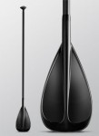 | ２種類  スタンダード  シャフト調整可能 | レンタルやスクールに最適です。 ブレードが特殊ゴムでできていますので破損の心配がありません。  SMALL  ブレードサイズ 90sq  ブレード高さ 40.6cm  ブレード幅 21.1cm  重量 793.79g  Angle of Blade 6°
 | スタンダード | 23,600円
 | シャフト調整可能 | 26,900円

